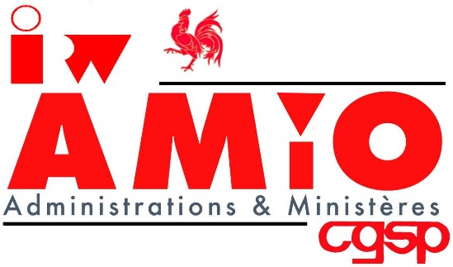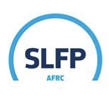

Namur, le 3 septembre 2022

Nous avons le plaisir de vous inviter à une conférence de presse à la veille des journées du Patrimoine afin de vous exposer l’ensemble des problèmes que rencontre le personnel de l’AWAP.

Problèmes qui depuis 3 ans ont été dénoncés et malgré les actions du personnel de l’AWAP, les multiples réunions entre les organisations syndicales et l’autorité voire la Ministre, n’ont toujours pas été résolus.

Nous vous ferons l’état d’avancement des négociations et surtout l’état de tous les problèmes non résolus.

Le personnel de l’AWAP ne veut pas nuire au Patrimoine Wallon. Il ne fera donc aucune action de blocage des journées du Patrimoine mais organisera une action de sensibilisation dont nous vous donnerons les modalités lors de la conférence de presse qui se déroulera le

**jeudi 8 septembre à 17h à la CGSP, Rue de Namur 47 à 5000 Beez.**

Pour le front commun syndical CGSP, CSC – Services publics et SLFP

S. JAUMONET

Secrétaire fédéral

0478/275668